SERVICIO NACIONAL DE APRENDIZAJE – SENA
Tecnología en Análisis y Desarrollo de Software (ADSO)

INVENTRA
Interfaces del Sistema – Módulo Reportes

Sistema de gestión de usuarios, Inventario y de Caja
Diseño de Interfaces – Prototipos de Alta Fidelidad

Presentado por:
Sebastian Meza
David Cabrejo

2026

Bogotá, Colombia, 2026
Resumen
El presente documento describe las interfaces de usuario y los diagramas de casos de uso del sistema de software INVENTRA v2.4.1, una plataforma integral diseñada para la gestión de inventarios, el control de caja y la administración de usuarios en entornos comerciales y empresariales. Se detallan tres módulos principales: el Módulo de Inventario de Productos, el Sistema de Gestión de Usuarios y el Sistema de Caja. Para cada módulo se presenta la interfaz gráfica correspondiente y su respectivo diagrama de casos de uso, describiendo las funcionalidades, actores involucrados y relaciones entre los componentes del sistema. INVENTRA busca ofrecer una solución tecnológica robusta, escalable y de fácil operación que optimice los procesos logísticos y administrativos de las organizaciones.

Palabras clave: inventario, gestión de usuarios, caja, sistema de información, casos de uso, interfaz de usuario.

Introducción
En el contexto actual de la transformación digital, los sistemas de información juegan un papel fundamental en la optimización de los procesos operativos y administrativos de las organizaciones. INVENTRA es un software de gestión empresarial desarrollado para centralizar y automatizar las operaciones relacionadas con el control de inventarios, la gestión del personal del sistema y el manejo del flujo de caja.
La versión 2.4.1 de INVENTRA integra tres módulos interdependientes que permiten a los usuarios realizar un seguimiento preciso del inventario de productos, gestionar los accesos y permisos del sistema mediante roles diferenciados, y registrar todas las transacciones económicas a través de un módulo de caja especializado. Esta documentación tiene como propósito presentar y explicar cada uno de estos módulos desde la perspectiva de sus interfaces gráficas y diagramas de casos de uso, facilitando la comprensión del funcionamiento del sistema tanto para usuarios finales como para equipos técnicos.
La estructura del documento sigue los lineamientos de las normas APA séptima edición y organiza el contenido en tres secciones principales, una para cada módulo, describiendo en detalle las funcionalidades, los actores del sistema y los flujos de interacción representados en los diagramas de casos de uso.

Módulo 1: Inventario de Productos

1.1 Descripción General del Módulo
El módulo de Inventario de Productos constituye el núcleo operativo de INVENTRA. Este componente permite gestionar de forma integral el catálogo de productos de la organización, incluyendo el registro, actualización, consulta y control del stock disponible. La interfaz ha sido diseñada para ofrecer una experiencia intuitiva, permitiendo al usuario acceder de manera rápida y eficiente a la información más relevante del inventario.

1.2 Descripción de la Interfaz
La pantalla principal del módulo de inventario se organiza en tres áreas funcionales claramente diferenciadas. En el panel izquierdo se presenta el menú de navegación estructurado en dos categorías: "Principal", que agrupa las opciones de Resumen, Inventario, Entradas y Salidas; y "Gestión", que incluye Categorías, Proveedores, Reportes y Configuración del sistema.
La sección central despliega el listado de productos con sus métricas de control: el total de productos registrados (1.284), los productos con stock bajo (38), los artículos agotados (7) y el valor total del inventario estimado en $84,2 millones COP. El listado tabular presenta para cada producto la información de SKU, categoría, stock disponible, precio de costo, precio de venta y estado actual. Los estados posibles incluyen "Disponible", "Stock bajo" y "Agotado", diferenciados cromáticamente para facilitar la identificación visual.
El panel derecho actúa como panel de detalle del producto seleccionado, mostrando información ampliada que incluye: código SKU, categoría, proveedor, precios de costo y venta, stock actual con indicador de progreso visual, ubicación en bodega y fecha de última entrada. Esta distribución tripartita optimiza el flujo de trabajo del operario de inventario.

1.3 Interfaz del Módulo de Inventario
Figura 1
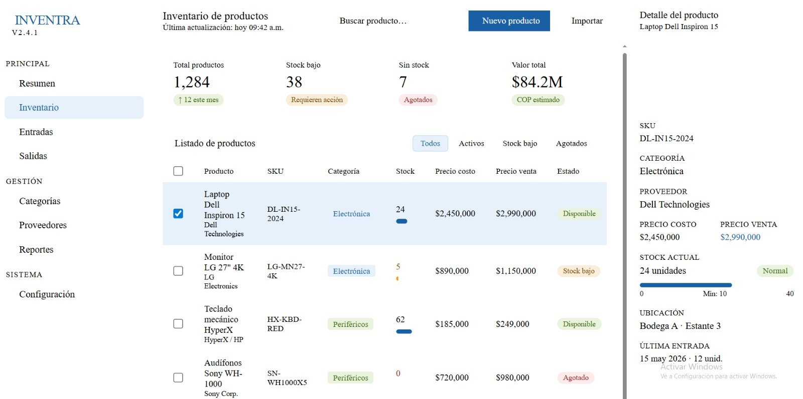
Figura 1. Interfaz principal del módulo de Inventario de Productos en INVENTRA v2.4.1. Se visualiza el listado de productos, métricas generales de stock y el panel de detalle del producto seleccionado.

1.4 Diagrama de Casos de Uso – Sistema de Gestión de Inventarios
El diagrama de casos de uso del módulo de inventarios describe las interacciones entre los actores del sistema y las funcionalidades disponibles. Los actores identificados son el Almacenista, responsable de las operaciones de registro y actualización de productos, y el Comprador, quien interviene en los procesos relacionados con la selección de proveedores y la actualización del stock.
Los casos de uso principales del módulo incluyen: INVO01 - Registrar Producto, que a su vez incluye la validación de datos (INVO01.1) y la asignación de código de barras (INVO01.2); INVO02 - Actualizar Producto, con verificación de existencia (INVO02.1); INVO03 - Eliminar Producto; INVO04 - Registrar Entrada, que incluye la selección de proveedor (INVO04.1) y la actualización de stock (INVO04.2); INVO05 - Registrar Salida, con la selección de destino (INVO05.1) y disminución de stock (INVO05.2); INVO06 - Consultar Inventario, con filtrado (INVO06.1); INVO07 - Ajustar Stock, con registro de causa (INVO07.1); e INVO08 - Generar Reporte, con exportación del mismo (INVO08.1).
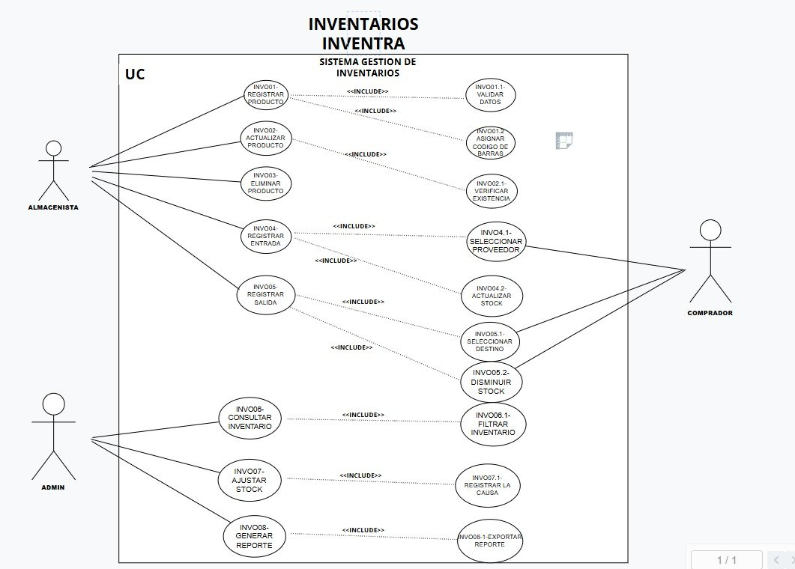Figura 2. Diagrama de casos de uso del Sistema de Gestión de Inventarios de INVENTRA. Se representan los actores Almacenista y Comprador con sus respectivas interacciones y relaciones de inclusión entre casos de uso.

INVO01.1 - Asignación de código de barras
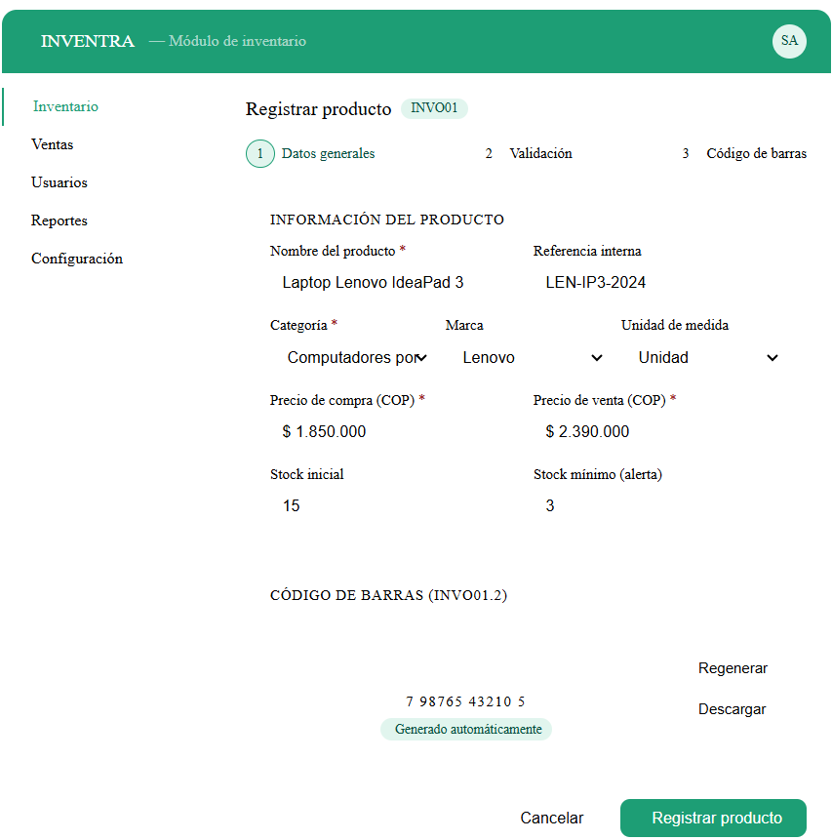

INVO02 - Actualizar Producto
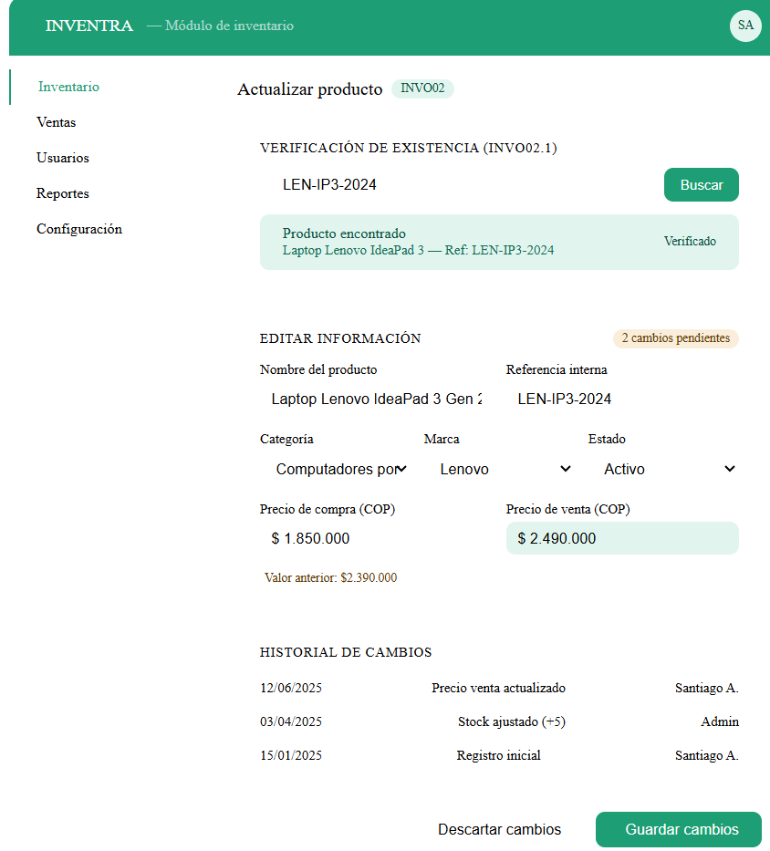

INVO03 - Eliminar Producto
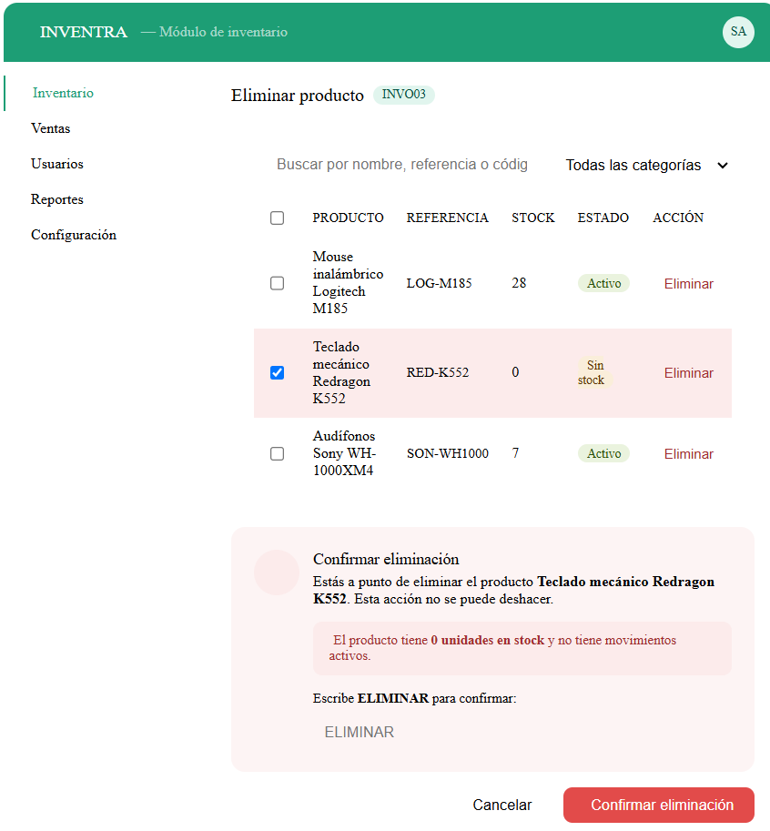

INVO04 - Registrar Entrada
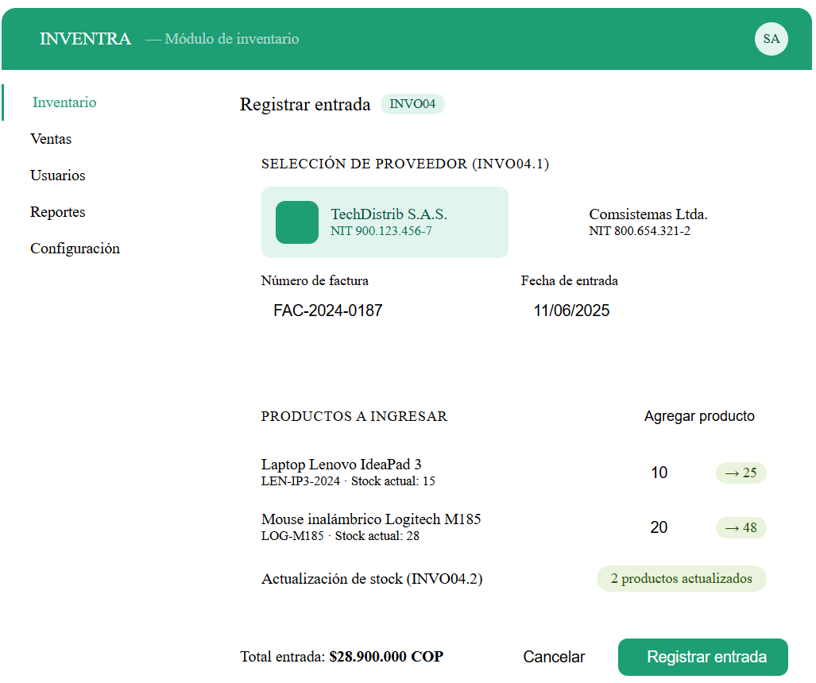

INVO05 - Registrar Salida
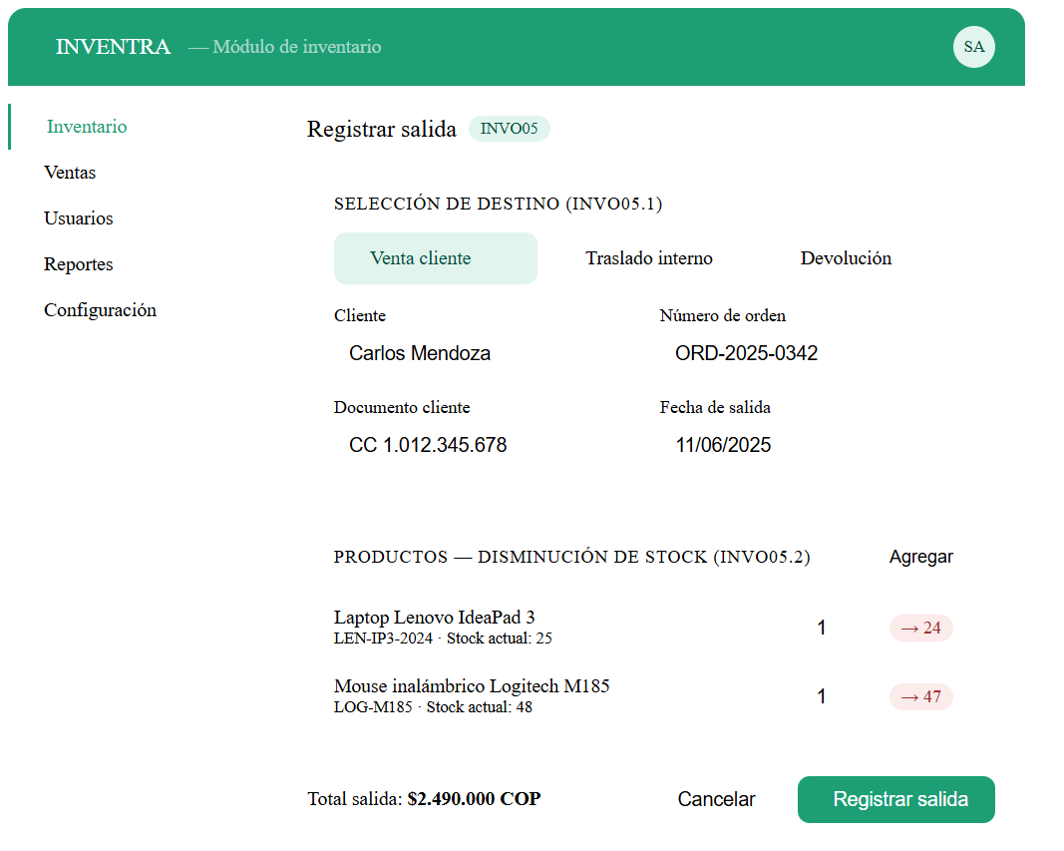

INVO06 - Consultar Inventario
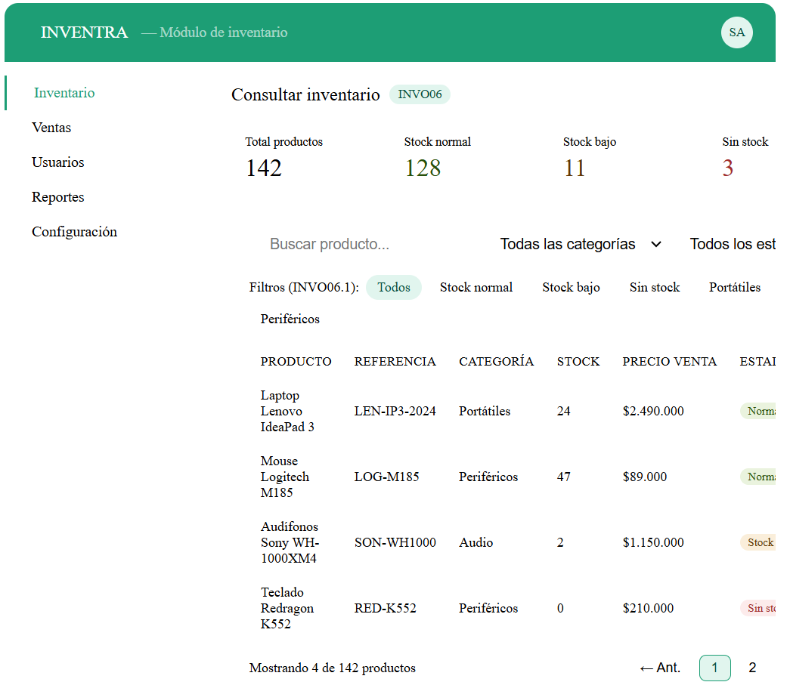

INVO07 - Ajustar Stock
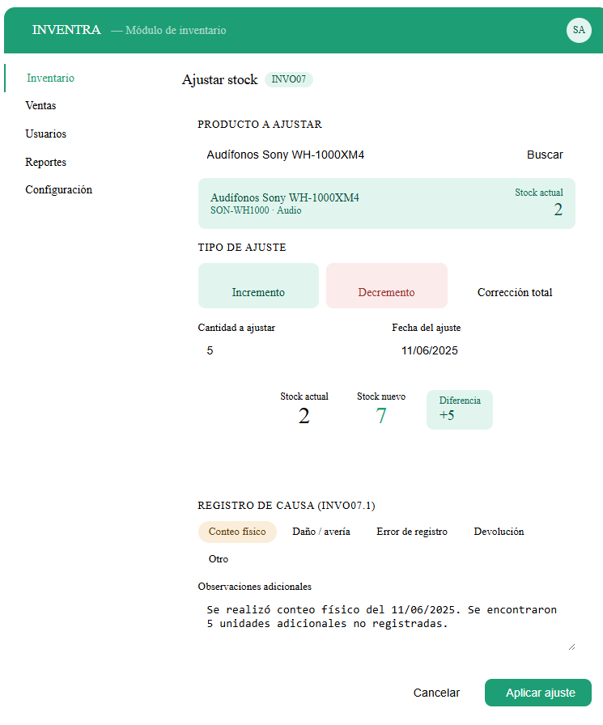

INVO08 - Generar Reporte
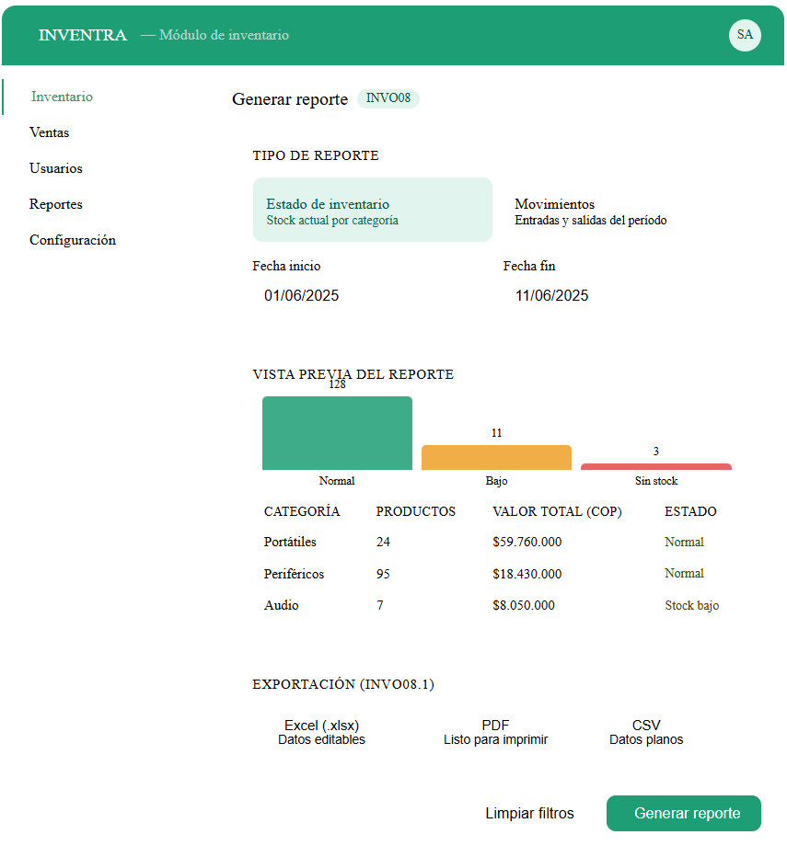

Módulo 2: Sistema de Gestión de Usuarios

2.1 Descripción General del Módulo
El módulo de Gestión de Usuarios de INVENTRA permite administrar de forma centralizada los accesos, roles y permisos de todos los colaboradores que interactúan con el sistema. Este componente garantiza la seguridad y trazabilidad de las operaciones mediante el control granular de las acciones que cada usuario puede ejecutar según su rol asignado dentro de la organización.

2.2 Descripción de la Interfaz
La interfaz del módulo de usuarios presenta en su área central un panel de indicadores que muestra en tiempo real el total de usuarios registrados (12), los usuarios activos en el momento (5), los usuarios inactivos (3) y el número de roles definidos en el sistema (4). Inmediatamente debajo se despliegan las tarjetas de los usuarios registrados, cada una con el avatar con las iniciales del usuario, nombre completo, correo electrónico, rol asignado, fecha de creación, última conexión y estado de actividad.
El panel derecho de detalle muestra la información completa del usuario seleccionado, incluyendo el avatar identificador, nombre completo, correo, rol actual y estado. La sección de permisos del módulo permite al administrador activar o desactivar mediante interruptores de alternancia (toggles) el acceso del usuario a cada uno de los módulos del sistema: Inventario, Ventas/Caja, Usuarios, Reportes y Configuración. Adicionalmente, se registra la actividad reciente del usuario para efectos de auditoría.
El menú lateral de este módulo, ubicado bajo la sección "Administración", incluye las opciones de Usuarios, Roles y permisos, Auditoría y Reportes, lo que evidencia la robustez del control de seguridad implementado en INVENTRA.

2.3 Interfaz del Módulo de Gestión de Usuarios
Figura 3
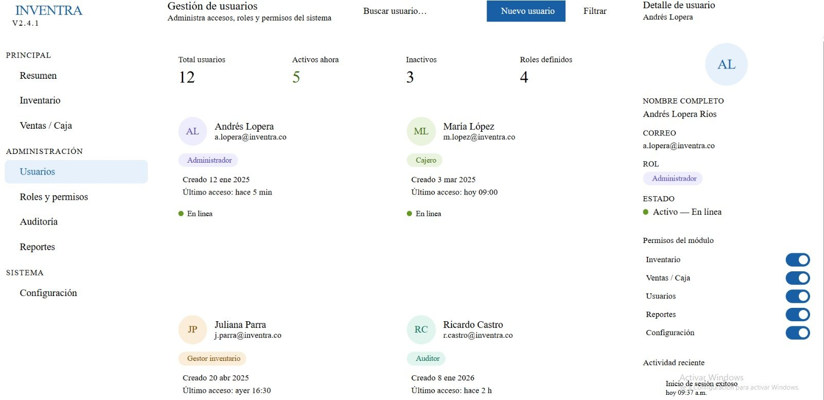
Figura 3. Interfaz del módulo de Gestión de Usuarios de INVENTRA v2.4.1. Se visualizan los usuarios registrados, sus roles, estado de conexión y el panel de detalle con los permisos configurados por módulo.

2.4 Diagrama de Casos de Uso – Sistema de Gestión de Usuarios
El diagrama de casos de uso del módulo de gestión de usuarios identifica tres actores principales: el Vendedor, que cuenta con acceso a las funciones básicas de gestión de su propio perfil; el Cliente, que puede registrarse, cancelar su cuenta y acceder al sistema; y el Administrador (Admin), quien dispone de permisos completos sobre la gestión de roles y usuarios.
Los casos de uso definidos para el sistema incluyen: CU01 - Iniciar Sesión, que se extiende hacia CU02 - Recuperar Contraseña; CU03 - Cerrar Sesión; CU15 - Editar Perfil, que incluye CU14 - Registrarse; CU09 - Registrar Usuario; CU10 - Consultar Usuarios, que incluye CU16 - Cancelar Cuenta; CU12 - Actualizar Usuario, que incluye CU11 - Obtener Usuario por ID; CU13 - Eliminar Usuario. Para la gestión de roles, el Admin ejecuta: CU04 - Registrar Rol; CU05 - Registrar Roles; CU07 - Actualizar Rol, que incluye CU06 - Obtener Rol por ID; y CU08 - Eliminar Rol.
Figura 4
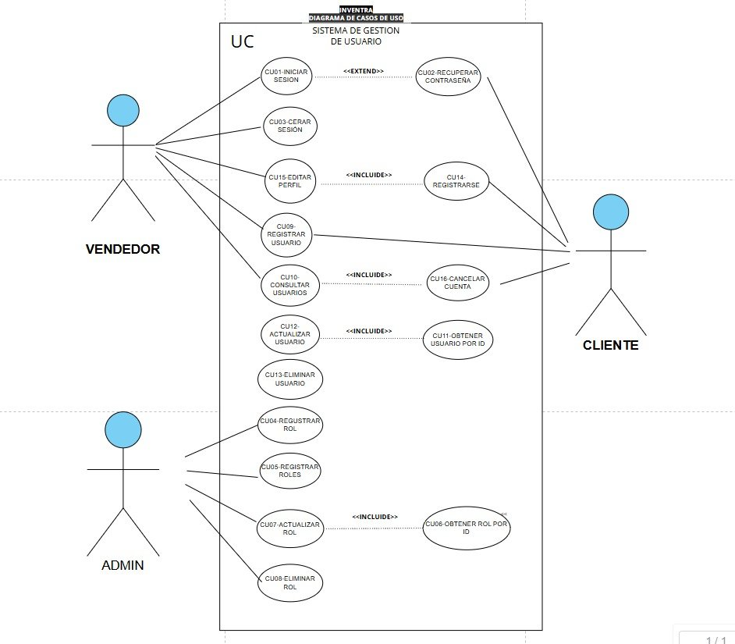
Figura 4. Diagrama de casos de uso del Sistema de Gestión de Usuarios de INVENTRA. Se identifican los actores Vendedor, Cliente y Administrador con sus relaciones de extensión e inclusión entre los diferentes casos de uso del módulo.
CU01 - Iniciar Sesión, que se extiende hacia CU02 - Recuperar Contraseña

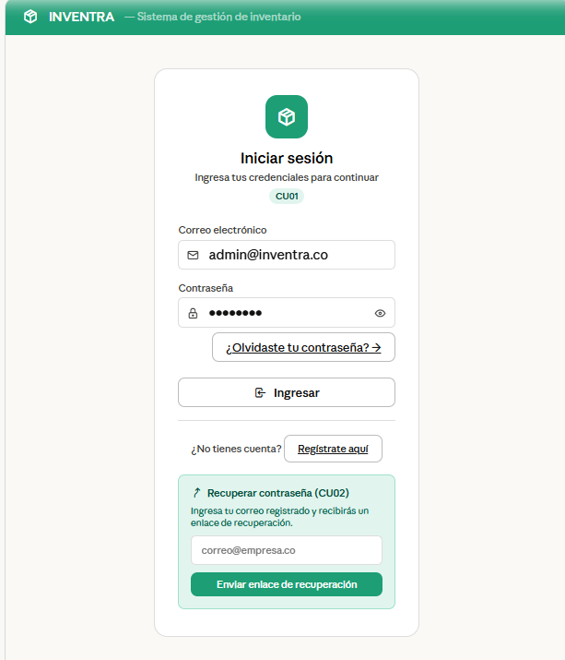

CU03 - Cerrar Sesión

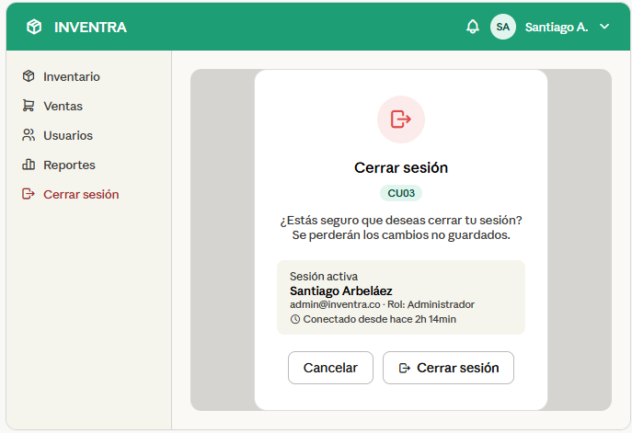

CU14 — Registrarse / CU15 — Editar perfil

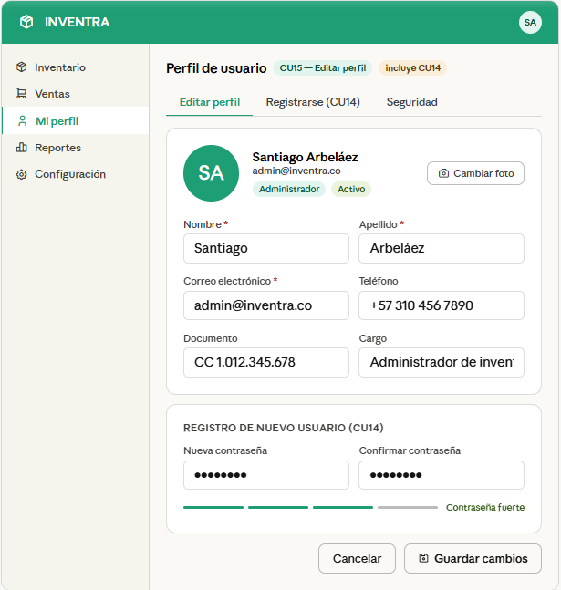

CU09 - Registrar Usuario

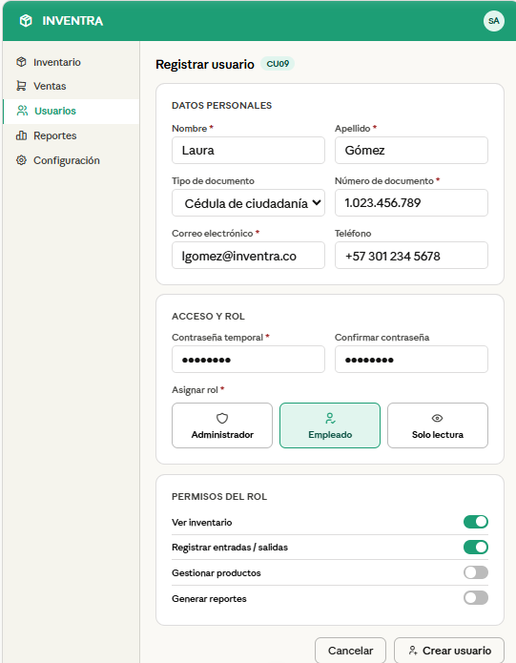

CU10 - Consultar Usuarios, que incluye CU16

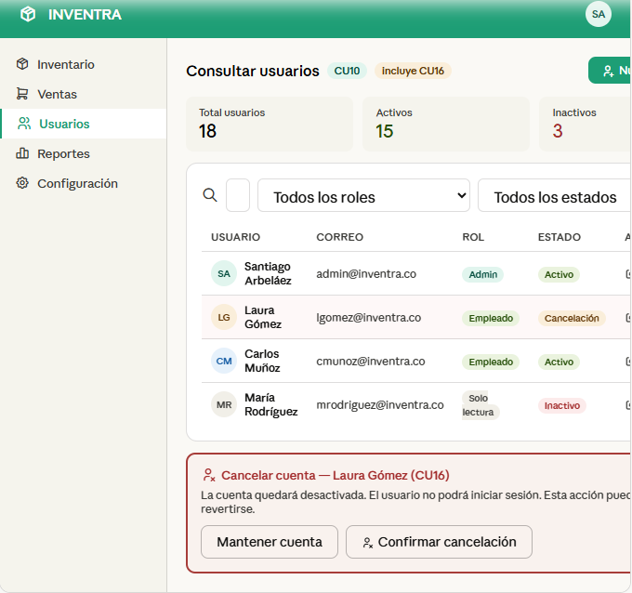

CU12 - Actualizar Usuario, que incluye CU11 - Obtener Usuario por ID

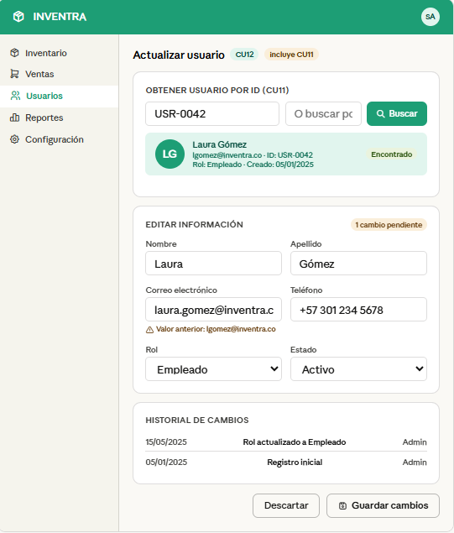

CU13 - Eliminar Usuario. Para la gestión de roles

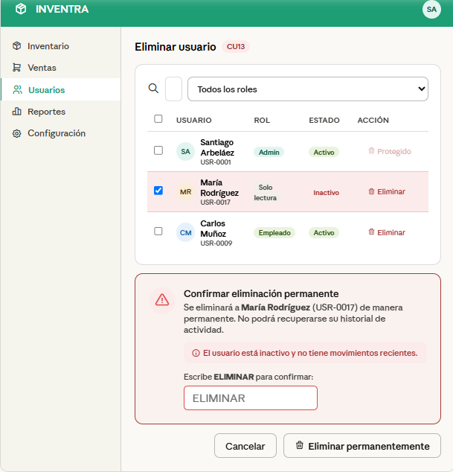

CU04 - Registrar Rol

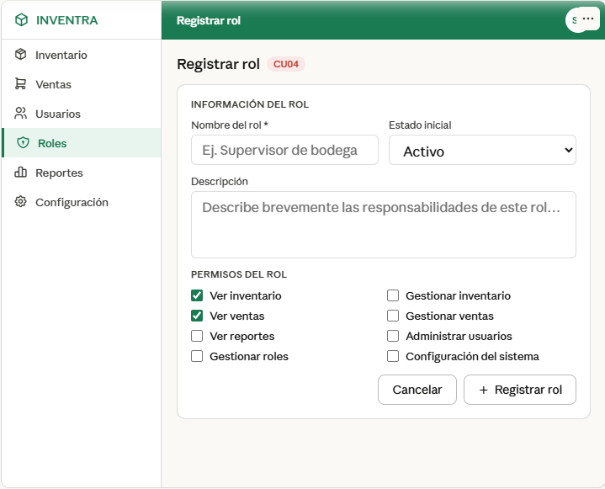

CU05 - Registrar Roles

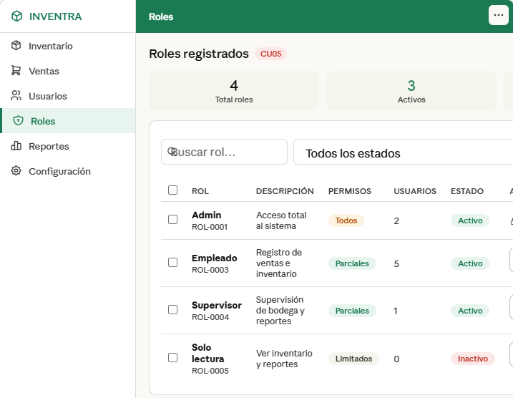

CU07 - Actualizar Rol, que incluye CU06 - Obtener Rol por ID

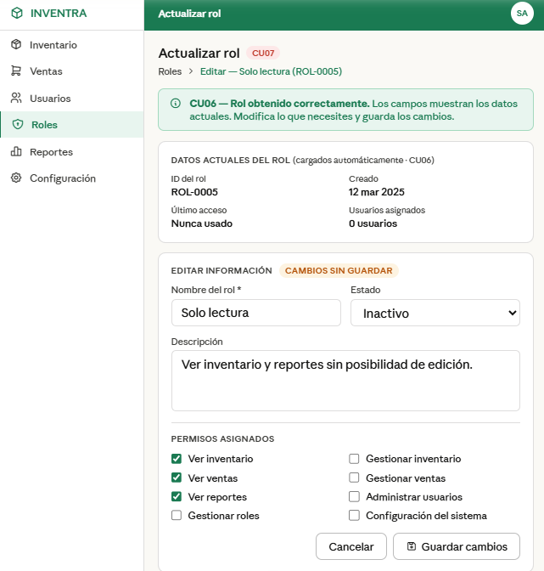

CU08 - Eliminar Rol

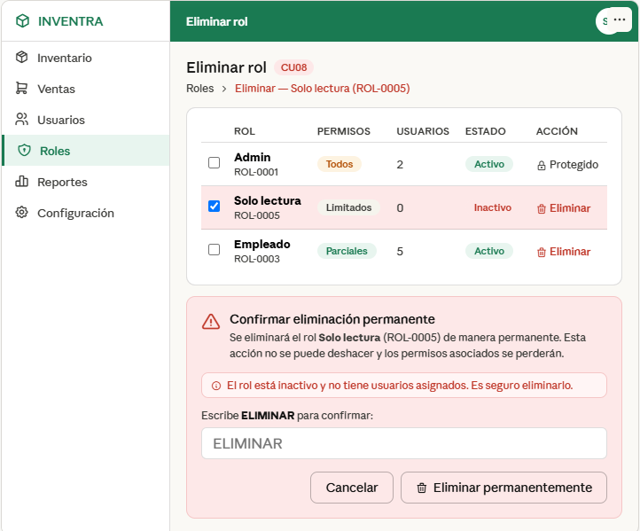

Módulo 3: Sistema de Gestión de Caja

3.1 Descripción General del Módulo
El módulo de Gestión de Caja de INVENTRA centraliza el registro y control de todas las transacciones económicas de la organización. Permite a los cajeros y supervisores llevar un seguimiento preciso de los ingresos, egresos, cobros y pagos realizados durante la jornada operativa, facilitando el cierre de caja y la generación de reportes financieros con información veraz y oportuna.

3.2 Descripción de la Interfaz
La interfaz del módulo de Caja, accesible desde el menú principal bajo la opción "Ventas / Caja", presenta una navegación estructurada que permite al operario gestionar todas las operaciones del ciclo de caja. El diseño sigue los mismos principios visuales del resto del sistema, garantizando consistencia en la experiencia de usuario a través de todos los módulos de INVENTRA.
El módulo integra funcionalidades de apertura y cierre de caja, registro de transacciones entrantes y salientes, gestión de cobros a clientes y pagos a proveedores, consulta del estado actual de la caja y generación de reportes exportables. Cada operación está vinculada con los módulos de inventario y gestión de usuarios, permitiendo una trazabilidad completa de las transacciones realizadas por cada operario del sistema.

3.3 Interfaz del Módulo de Caja
Figura 5

Figura 5. Interfaz del módulo de Gestión de Caja de INVENTRA v2.4.1. Se muestra la navegación del módulo integrado en el menú principal del sistema bajo la sección Ventas / Caja.

3.4 Diagrama de Casos de Uso – Sistema de Gestión de Caja
El diagrama de casos de uso del módulo de caja distingue dos actores principales: el Cajero, encargado de ejecutar las operaciones transaccionales cotidianas, y el Supervisor, quien supervisa y tiene acceso a las funciones de configuración, consulta y generación de reportes.
Los casos de uso del módulo incluyen: CAJA01 - Abrir Caja, que incluye la validación del usuario (CAJA01.1); CAJA02 - Registrar Ingreso, con selección de concepto (CAJA02.1); CAJA03 - Registrar Egreso, con selección de concepto (CAJA03.1); CAJA04 - Registrar Cobro, que incluye la selección del cliente (CAJA04.1); CAJA05 - Registrar Pago, con selección de proveedor (CAJA05.1); CAJA06 - Cerrar Caja, que incluye el proceso de cuadre (CAJA06.1); CAJA07 - Consultar Caja, con filtrado de búsqueda (CAJA07.1); CAJA08 - Generar Reporte, con exportación del mismo (CAJA08.1); y CAJA09 - Configurar Caja, que incluye la definición de parámetros operativos (CAJA09.1). Esta estructura garantiza el control total del ciclo de caja desde la apertura hasta el cierre.
Figura 6
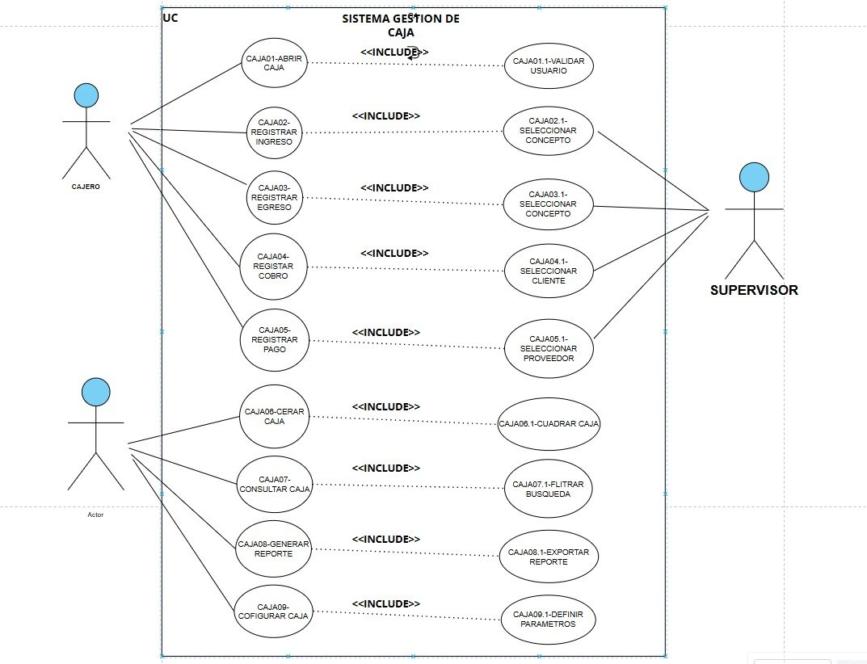
Figura 6. Diagrama de casos de uso del Sistema de Gestión de Caja de INVENTRA. Se representan los actores Cajero y Supervisor, con las relaciones de inclusión entre los casos de uso que conforman el ciclo completo de operación de caja.

CAJA01 - Abrir Caja, que incluye la validación del usuario (CAJA01.1)

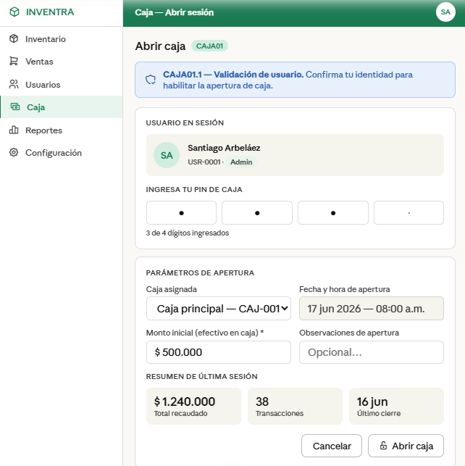

CAJA02 - Registrar Ingreso, con selección de concepto (CAJA02.1)

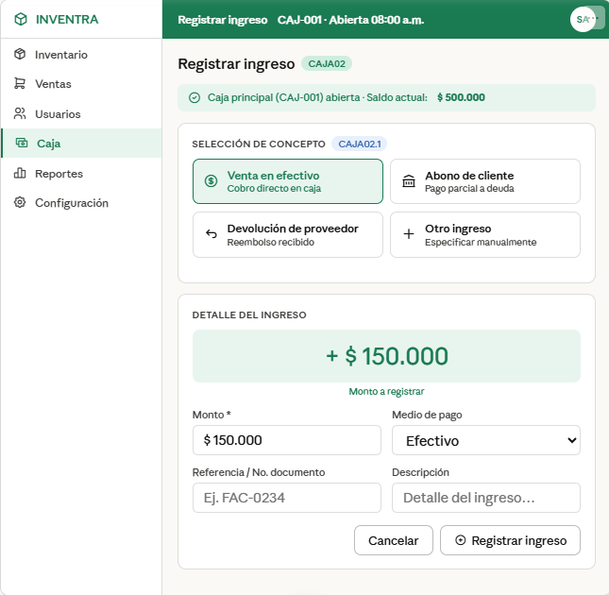

CAJA03 - Registrar Egreso, con selección de concepto (CAJA03.1)
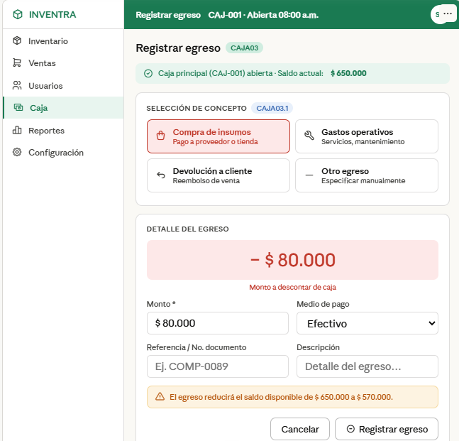

CAJA04 - Registrar Cobro, que incluye la selección del cliente (CAJA04.1)
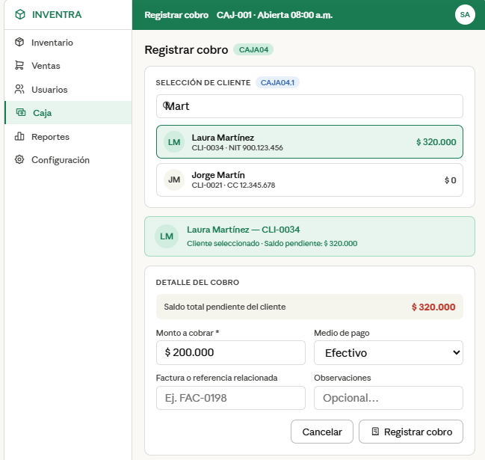

CAJA05 - Registrar Pago, con selección de proveedor (CAJA05.1)
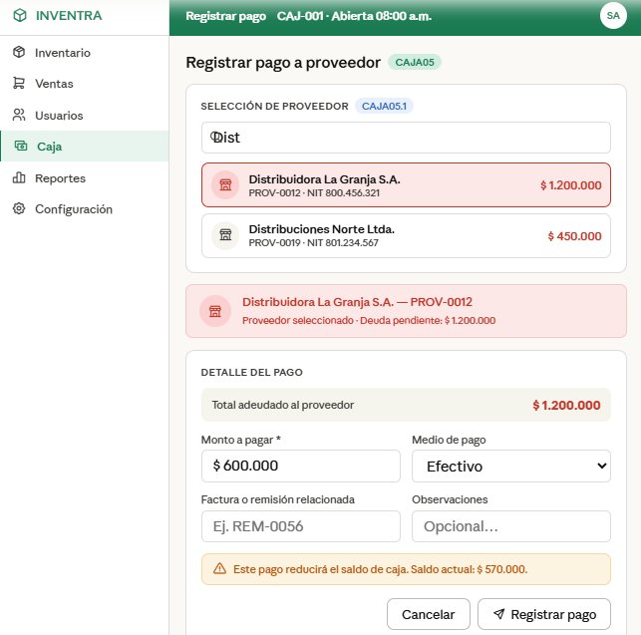

CAJA06 - Cerrar Caja, que incluye el proceso de cuadre (CAJA06.1)
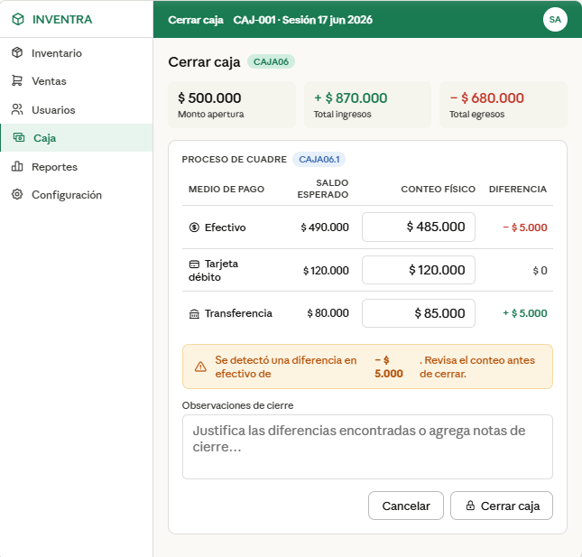

CAJA07 - Consultar Caja, con filtrado de búsqueda (CAJA07.1)
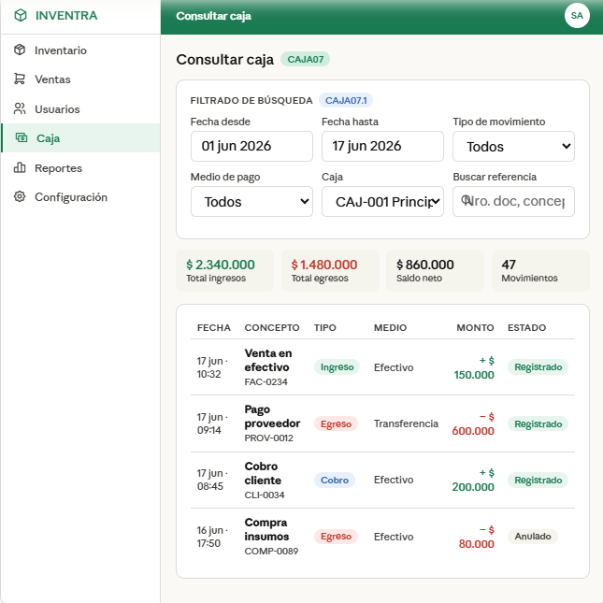

Conclusiones
INVENTRA v2.4.1 se consolida como un sistema de información integral que responde a las necesidades operativas y administrativas de empresas comerciales mediante la integración de tres módulos especializados: Inventario, Gestión de Usuarios y Caja. El análisis de sus interfaces y diagramas de casos de uso permite concluir que el sistema ha sido diseñado con criterios de usabilidad, seguridad y trazabilidad que lo hacen apto para entornos empresariales de mediana y alta complejidad.
El módulo de Inventario ofrece un control detallado del ciclo de vida de los productos, desde su registro hasta el control de existencias y la generación de alertas de reabastecimiento, con una interfaz clara que facilita la toma de decisiones logísticas. El módulo de Gestión de Usuarios garantiza la seguridad del sistema mediante un modelo de roles y permisos granular que protege la integridad de la información y permite la auditoría de todas las acciones realizadas.
Por su parte, el módulo de Caja proporciona un registro completo y trazable de todas las transacciones económicas, integrando funciones de apertura, cierre, cobro, pago y generación de reportes que facilitan la supervisión financiera de la organización. La coherencia visual y funcional entre los tres módulos demuestra un diseño de sistema orientado a la experiencia del usuario y a la eficiencia operativa.

Referencias
Hernández Sampieri, R., Fernández Collado, C., & Baptista Lucio, P. (2018). Metodología de la investigación (7.ª ed.). McGraw-Hill Education.
Pressman, R. S., & Maxim, B. R. (2021). Ingeniería del software: Un enfoque práctico (8.ª ed.). McGraw-Hill Education.
Sommerville, I. (2016). Ingeniería de software (10.ª ed.). Pearson Educación.
Object Management Group. (2017). OMG Unified Modeling Language (OMG UML), version 2.5.1. https://www.omg.org/spec/UML/2.5.1/
American Psychological Association. (2020). Publication manual of the American Psychological Association (7.ª ed.). https://doi.org/10.1037/0000165-000

